.بسم الله الرحمن الرحيم

المملكـــــة العربية السعودية
وزارة التربية والتعليم
إدارة تعليم
المدرسة

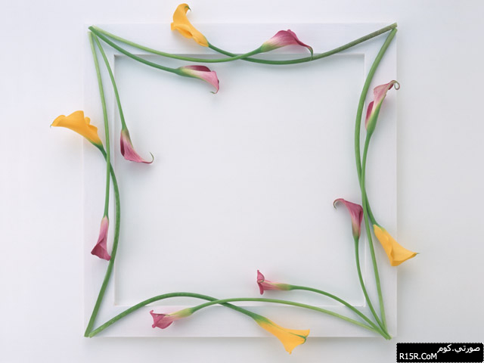

بسم الله
الرحمن
الرحيم



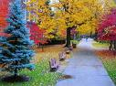

ا
استمارة حصر أنشطة مسئولة الصحة المدرسية

م | المناسبة | نوع المشاركة | ملاحظات

اتمنى ان يفيدك هذا لكن
لاتأخذه الا بحقه
وحقه دعوة بظهر الغيب
قل
( اللهم اغفر لكاتبته واغفر لوالديها واهدها واجبرها وارحمها وفرج همها ويسر أمرها وأعطها ما تتمنى من خيري الدنيا والأخرة
وارزقها الجنة بغير حساب)

